|  |
| --- |
| Afbeeldingsresultaten voor aoc    N3/4 Dictaat Voeren en verzorgen |

Dierverzorging N3/4, Paraveterinair

[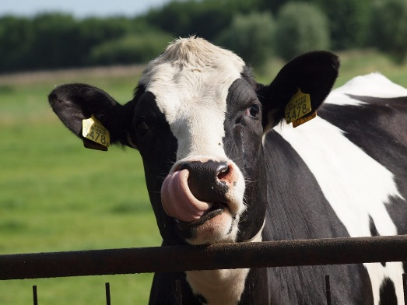](https://www.google.nl/url?sa=i&rct=j&q=&esrc=s&source=images&cd=&cad=rja&uact=8&ved=0ahUKEwjnqvv699DRAhWFXhoKHX_7DL0QjRwIBw&url=https://pixabay.com/nl/koe-dieren-boerderij-180317/&bvm=bv.144224172,d.d2s&psig=AFQjCNGP7beYkW6FaYVdjSig6ZI5RvgsKQ&ust=1485009046086311)Klas 1, blok 4

[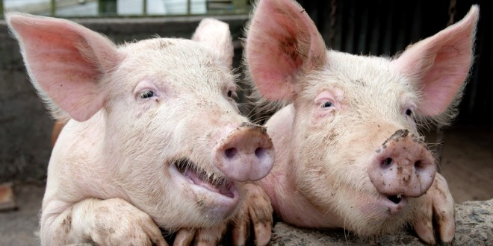](http://www.google.nl/url?sa=i&rct=j&q=&esrc=s&source=images&cd=&cad=rja&uact=8&ved=0ahUKEwjWxtzq99DRAhVHVhoKHf8dDtsQjRwIBw&url=http://www.dierennieuws.nl/meer-diersoorten/varkens-kijken&bvm=bv.144224172,d.d2s&psig=AFQjCNEaJjY-J52CDvRs3cD1IvbtMfrrBQ&ust=1485008990459321)

**Inhoud**

Inleiding 3

H1. Runderrassen 4

Vragen en opdrachten hoofdstuk 1 7

H2. Spijsvertering van het rund 11

Vragen en opdrachten hoofdstuk 2 14

H3. Voeding voor runderen 15

Vragen en opdrachten hoofdstuk 3 20

H4. Varkensrassen 21

Vragen en opdrachten bij hoofdstuk 4 23

H5. Voeding bij varkens 26

Vragen en opdrachten bij hoofdstuk 5 28

H6. Voer en watersystemen 29

Vragen en opdrachten hoofdstuk 6 32

# Inleiding

In blok 4 ligt de nadruk op dagelijkse en periodieke werkzaamheden bij kinderboerderijen. Wat voeding betreft ga je je verdiepen in de verschillende voedingsbehoeften van deze diergroepen.

Je rondt dit vak af met een toets.

H1. Runderrassen

Mensen en koeien hebben al heel lang met elkaar te maken. Onze voorouders hebben vele duizenden jaren geleden de wilde koe tam gemaakt(gedomesticeerd). Waarschijnlijk deden ze dat door kalveren van wilde koeien te vangen en deze zelf te voeren en te verzorgen. Door met de meest tamme dieren verder te fokken, kwamen er kuddes van tamme runderen. Zij graasden onder toezicht van herders op open plekken met veel geschikt voedsel voor runderen.

Waarschijnlijk is het rund gelijk gedomesticeerd in Noord-Afrika en in het Midden Oosten (9500 – 8000 jaar voor Christus) en daarna ook in India (7000 jaar voor Christus). De melk en het vlees waren voedsel voor de mens. In het Midden-Oosten zijn muurschilderingen uit 3000 jaar voor Christus gevonden waar mensen op melkkrukjes koeien melken. Op de Balkan en in Anatolië zijn potscherven gevonden uit 5000 jaar voor Christus met resten van melkvetzuren. Toen werden er blijkbaar al koeien gemolken en werd de melk gekookt voor consumptie. De mest van het rundvee werd gebruikt om akkers vruchtbaar te maken. Van de huid van de dode runderen werden schoenen en kleding gemaakt.

In de middeleeuwen leefden mens en dier ’s winters in dezelfde ruimte. De lichaamswarmte van de dieren hielp mee de ruimte te verwarmen. Uit schilderijen blijkt dat rode eenkleurige runderen in de meerderheid waren: het éénkleurige Germaanse vee. Pas in de zeventiende eeuw werd de boerderij verdeeld in een apart woongedeelte en een stal.

De wilde voorouders van het rund zijn inmiddels uitgestorven. In 1627 werd in Polen het laatste rund, de Auroch, afgeschoten.

Specialisatie op melk

In het midden van de achttiende eeuw kochten buitenlanders Nederlandse koeien. Deze koeien stonden ook toen al bekend om hun goede melkgift. De Nederlandse fokkers hadden de gewoonte alleen kalfjes aan te houden van koeien die veel melk gaven. Nog steeds worden koeien gefokt om hun melkproductie en om hun vleesproductie. Vanaf 1880 werd vooral gefokt met Zwartbont Fries Hollands, met Maas-, Rijn- en IJsselkoeien (MRIJ) en met de zwarte en rode Groninger Blaarkop. Die gaven veel melk én ze hadden veel vlees. Die oude rassen met een dubbel doel zijn er nog steeds.

Andere oude dubbeldoelrassen die nog steeds bestaan zijn bijvoorbeeld de Witrik, de Lakenvelder en de Fries Roodbonte. De Witrik is een koe met een witte streep over de rug. In het zuidwesten van ons land liep dit ras al in de veertiende eeuw rond. De Lakenvelder is in de negentiende eeuw gefokt om zijn mooie tekening. De Lakenvelder was vooral populair op landgoederen. De Friese Roodbonte stamt af van geïmporteerde Deense koeien.

[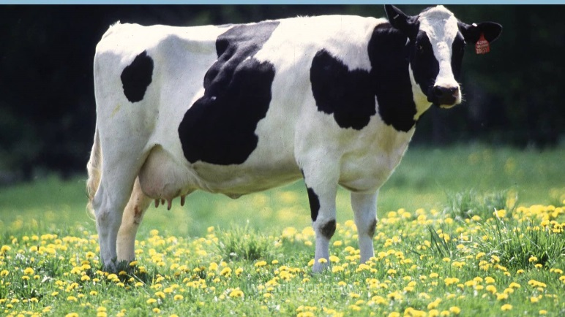](https://www.google.nl/url?sa=i&rct=j&q=&esrc=s&source=images&cd=&cad=rja&uact=8&ved=0ahUKEwjAreD7oOzRAhUPahoKHYL7ACUQjRwIBw&url=https://www.youtube.com/watch?v%3DJo2yw2oMe4I&psig=AFQjCNGoWNbcOe4ohJV-T-_Y-yfrjRzn7g&ust=1485947773008475)In de negentiende eeuw kochten Amerikaanse fokkers goede zwartbonte melkkoeien op in Nederland en Noord-Duitsland (Holstein). Daaruit fokten ze de Holstein Friesian populatie, die ze vooral selecteerden op melkproductie. Na een aantal rassenvergelijkingen en kruisingsproeven in de jaren zeventig van de twintigste eeuw werden de zwarte of rode Holstein Friesians erg populair in Nederland vanwege hun hoge melkproductie en goede uiers. De Holstein Friesian nam de plaats in van de Fries Hollandse koeien, de Blaarkop en in mindere mate van de MRIJ-koeien.

De gemiddelde Nederlandse melkkoe produceerde in 2006 26 kg melk per dag met 4,39% vet en 3,51% eiwit. De hoge productie is een gevolg van de invoer van de Holstein Friesians en de selectie op melkproductie.

Buitenlandse melkveerassen die je in Nederland kunt tegenkomen zijn: de Jersey uit Denemarken, de Brown Swiss uit Noord-Amerika, het Fleckvieh uit Midden-Europa en de Montbéliarde uit Frankrijk.

Specialisatie op vlees

In Nederland wordt met een variatie aan rassen op verschillende manieren vlees geproduceerd. In de eerste plaats levert de melkveestapel koeien die niet meer gemolken worden voor de slacht. In de tweede plaats zijn er de kalveren die niet nodig zijn voor de vervanging in de melkveestapel. Zij zorgen voor een groot deel voor de productie van blank of rosé kalfsvlees. Dit vlees is licht van kleur omdat de kalveren gevoed worden met kunstmelk op basis van mager melkpoeder. Ten derde zijn er de kalveren met een heel goede aanleg voor vleesproductie, bijvoorbeeld de kruising tussen een melkkoe en een vleesrasstier. Zij worden gebruikt voor de productie van rood vlees of van stierenvlees. Deze productie vindt plaats op gespecialiseerde bedrijven waar de koeien veel snijmaissilage eten. Die bedrijven nemen ook de vierde groep op, namelijk de kalveren van de gespecialiseerde vleesrassen die gescheiden worden van hun moeder en niet naar de fokkerij gaan. Nederland kent veel rassen die gespecialiseerd zijn in vleesproductie.

Het MRIJ-vee is een roodbont ras dat vroeger vooral rond de grote rivieren voorkwam. Dit vee wordt gehouden voor de melk- en vleesproductie. Sommige dieren van het MRIJ-ras hebben een mooie donkerrode of kastanjebruine vacht. Een groep enthousiastelingen is hierop gaan fokken en heeft in het begin van de eenentwintigste eeuw het Brandrode Stamboek opgericht. De Brandrode koeien grazen als zoogkoe met hun kalf bijvoorbeeld in de uiterwaarden langs de rivieren. Zij moeten voorkomen dat grasvlakten in bos veranderen en zijn gewild om hun goede kwaliteit rundvlees. Binnen het MRIJ-ras komen ook dieren voor met een heel extreme (‘dubbele’) bespiering. Er is ook een groep fokkers speciaal hierop is gaan selecteren en zo ontstond het Verbeterd Roodbont-ras. Dit ras is bij slagers heel gewild om de kwaliteit van het vlees.

Ook de Belgische Witblauwe is zo’n dubbelbespierd ras. Deze dubbele bespiering wordt dikbil genoemd en berust op één erfelijke factor, op de aanwezigheid van één allel. Maar de dikbilfactor van deze twee rassen is volop in discussie, omdat het merendeel van de kalveren van deze rassen via de keizersnede geboren moet worden.

Andere, buitenlandse, vleesrassen zijn de Limousin, de Charolais en de Blonde d’Aquitaine (alle drie uit Frankrijk) en de Piëmontese (uit Italië). De Engelse vleesrassen Aberdeen Angus en Hereford komen ook in Nederland voor, maar in kleine aantallen.

[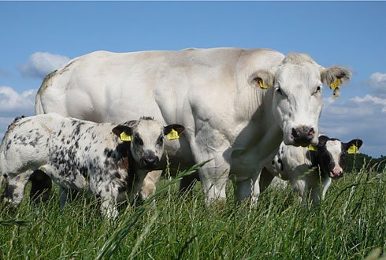](http://www.google.nl/url?sa=i&rct=j&q=&esrc=s&source=images&cd=&cad=rja&uact=8&ved=0ahUKEwiAudeNoezRAhVE2BoKHSoXCU0QjRwIBw&url=http://www.vaex.nl/vv/int-nl/runderen/fokrunderen/vleesrassen/belgisch-witblauw.aspx&psig=AFQjCNFM-N_xpFN-hqc14d6uXEmCKRXKPw&ust=1485947807104017)

Specialisatie op begrazing en natuurbeheer

In Nederland komen steeds meer hobbyisten die een stuk grasland hebben dat ze willen laten onderhouden door runderen. Organisaties die natuurterreinen beheren, zetten ook runderen in voor begrazing. Koeien zijn als natuurbeheerders heel gewild. Ze kunnen grote hoeveelheden gras eten en houden ook andere planten en struiken kort. Koeien dragen zo op hun eigen manier bij aan de vorming van het landschap. Als de runderen het hele jaar buiten moeten lopen, is het belangrijk dat ze in de zomer een flinke vetreserve aanleggen waar ze in de winter op kunnen teren. Daarom worden vooral Schotse Hooglanders, Herefords, Aberdeen Angus en de Belted Galloway voor natuurbeheer gebruikt. Maar ook andere rassen kun je in natuurterreinen tegenkomen: het Heckrund (dat op de oeros lijkt), de Lakenvelder, de Blaarkop of één van de Franse vleesrassen.

[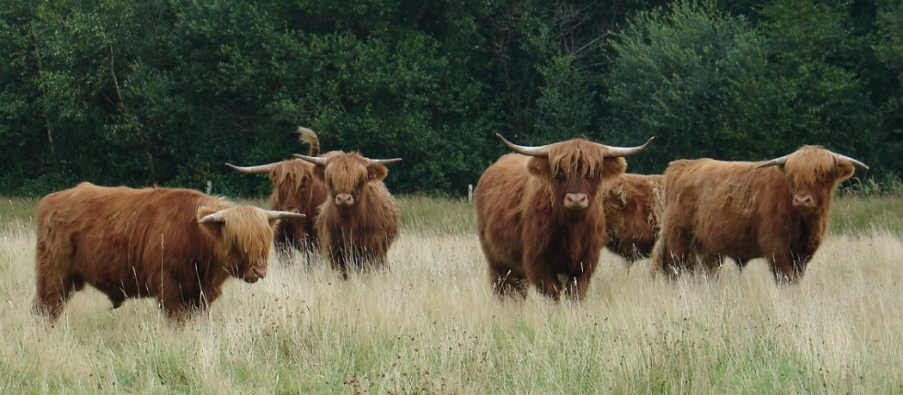](http://www.google.nl/url?sa=i&rct=j&q=&esrc=s&source=images&cd=&cad=rja&uact=8&ved=0ahUKEwiJmNWvoezRAhUENhoKHX-aC0gQjRwIBw&url=http://hetreestdal.nl/?p%3D1709&psig=AFQjCNG7_VcfKM9xOXDfMr2NGZN8QM7SYQ&ust=1485947881895632)

## Vragen en opdrachten hoofdstuk 1

1. Waarom zijn gezonde klauwen voor de koeien zo belangrijk?
   1. Zoek de bijzondere kenmerken op van de volgende Nederlandse rassen:  
      – Holstein Friesian (HF);  
      – Maas Rijn en IJsselvee (MRIJ);  
      – Red Holstein Friesian (RHF);  
      – Fries Hollands (FH).
   2. Zoek van de Nederlandse HF op wat in het afgelopen jaar de gemiddelde  
      productie was voor melk, vetpercentage en eiwitpercentage.
   3. Doe dit eveneens van de RHF, de MRIJ en de FH.
   4. Wat is het gemiddelde gewicht van een volwassen koe van ieder van de vier  
      genoemde rassen?
   5. Wat is het verschil tussen een ras en een soort?
   6. Wat is domesticatie?
   7. Welke runderrassen komen in Nederland voor als melkkoe?
   8. Welk melkveeras geeft de meeste kg melk?
   9. Welk melkveeras geeft het hoogste eiwitpercentage?
   10. Hoe zwaar is een volwassen melkkoe?

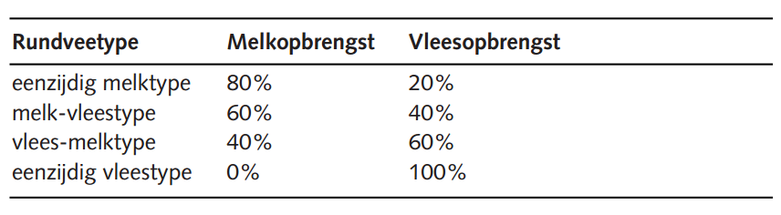

1. Vul in onderstaande tabel in van de runderrassen wat hun oorsprong is, het gewicht en enkele kenmerken.

|  |  |  |  |
| --- | --- | --- | --- |
| Ras | Oorsprong | Volwassen Gewicht | Kenmerken |
| Dexter |  |  |  |
| Galloway |  |  |  |
| Schotse hooglander |  |  |  |
| Lakenvelder |  |  |  |
| Groninger blaarkop |  |  |  |
| Holstein Frisian |  |  |  |
| Limousine |  |  |  |
| Witrik |  |  |  |
| Blonde D aquitaine |  |  |  |
| MRIJ |  |  |  |
| Jersey |  |  |  |
| Belgisch witblauw |  |  |  |
| Piemontese |  |  |  |
| Fries hollands |  |  |  |
| Hereford |  |  |  |
| Charolais |  |  |  |
| Brandrode |  |  |  |

H2. Spijsvertering van het rund  
Als jij je niet lekker voelt, eet je anders en minder. Dat is bij dieren precies hetzelfde. Alleen, een dier kan je niet vertellen wat hem of haar mankeert. Dat zal je zelf uit moeten zoeken. Als je op heel veel dieren moet letten, zal je goed, moeten observeren. Dit is namelijk de enige mogelijkheid om te weten te komen dat een dier minder of niet eet. De voedertijd is dus een belangrijke tijd. Als je tijdens de voedertijd op de dieren let, kun je veel te weten komen.

Spijsvertering koe   
Als je goed oplet bij het voeren van de koeien, merk je dat de koeien het voer heel snel opnemen. Ze kauwen het voer nauwelijks. Later, als ze voldoende op hebben, gaan ze er rustig bij liggen en herkauwen ze het voer nog eens. Tegen jou hebben ze vroeger waarschijnlijk vaak gezegd dat je je eten eerst goed moet kauwen voor je het doorslikt. Vanwaar dat verschil?

Dierenarts Van den Berg is bij een zieke koe geroepen. De koe eet niet meer en staat met een bolle rug. Hij kijkt eens goed naar de koe en betast het dier op verschillende plaatsen. Hij legt ook zijn hand in de linker zij van de koe. Hij probeert te voelen of de pens nog werkt. Hij constateert dat de pens niet meer regelmatig samentrekt. De koe heeft ook pijn. Hij vermoedt dat deze koe iets scherps heeft ingenomen dat de pijn in de pens veroorzaakt.

Herkauwen   
Bij rundvee werkt de vertering anders dan bij de mens. Rundvee eet ruwvoer en krachtvoer. Vooral het ruwvoer is erg hard. Het heeft structuur en de celwanden zijn stevig. Dit voer is daardoor moeilijk te verteren. Of anders gezegd: het kan in het verteringskanaal moeilijk tot kleine deeltjes worden afgebroken. Voedsel moet worden afgebroken, anders kan het niet via de darmwand in het bloed opgenomen worden.

In de afbeelding hieronder zie je dat het voer bij rundvee eerst door twee voormagen gaat. Daarna komt het weer in de bek en wordt het nogmaals gekauwd. De voerbrok gaat daarna nogmaals door de drie voormagen en de maag. Pas dan komt het in het darmkanaal, waar het verder tot kleine deeltjes wordt afgebroken. Het kauwen van het voer nadat het in de voormagen is geweest, wordt herkauwen genoemd.

*Afbeelding 1.1 Schema voormagen*



Vertering in fasen  
Gezien de omvang van een koe heeft het voer een lange weg te gaan voor het volledig verteerd is. Deze weg kunnen we in etappes indelen. Grofweg kunnen we de vertering in vier stukken verdelen:

1. de opname van het voer;   
2. het verkleinen en oplosbaar maken van het voer;   
3. de opname van voederbestanddelen in de bloedbaan;   
4. het uitscheiden van het onverteerde deel (mest).

Bouw en ligging van de voormagen   
Een herkauwer heeft vier magen:   
De voormagen:   
➢ pens,   
➢ netmaag,   
➢ boekmaag;

De echte maag:   
➢ lebmaag.

*Afbeelding 1.2 Verteringsstelsel van een koe*

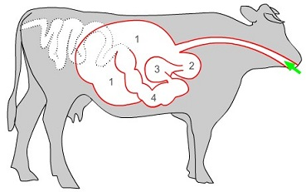

Ontwikkeling van de voormagen   
Kalveren krijgen na de geboorte alleen nog maar melk. De voormagen van het kalf zijn dan nog niet ontwikkeld en nog maar heel klein. Alleen de lebmaag werkt al volwaardig. De melk komt via de slokdarm rechtstreeks in de lebmaag terecht. Om te voorkomen dat melk in de nog kleine voormagen komt, heeft het kalf een zogenaamde slokdarmsleuf. Dit is een soort verlengde slokdarm, die zich door plooien in de pens vormt tot een soort buis. De slokdarmsleuf zorgt ervoor dat de melk niet in de pens komt. Later als een dier ouder is, sluiten de plooien niet meer, doordat dan onder invloed van ruwvoeropname de pens sterk gegroeid is.

Werking van de voormagen   
Dierenarts Van den Berg vermoedde dat de zieke koe iets scherps had ingenomen. Hij wist hoe het verterings- kanaal normaal moest werken. De pens is een soort groot vat. Door een enorme hoeveelheid speeksel (wel 100 liter per dag) en de werking van de pens bacteriën, ontstaan er in de pens drie lagen (zie figuur 6). De pens bacteriën breken voornamelijk de ruwe celstof af, waardoor de cel inhoud vrijkomt om verder afgebroken te worden. Daarna kunnen deze deeltjes door de darmwand heen opgenomen worden in het bloed. Vandaar gaan die stoffen naar die plaatsen in het lichaam waar ze nodig zijn. Dit kan bijvoorbeeld de uier zijn, waar melk gemaakt wordt uit die stoffen.  
  
*Afbeelding 1.3 Pens*

# 

Bij de afbraak van voer door de pens bacteriën ontstaat er veel gas in de pens. Dit moet afgevoerd worden via de slokdarm. Een koe moet dus geregeld boeren, anders knapt ze. Wanneer ze dit gas om een of andere reden niet kwijt kan, loopt ze op . Dit heet ook wel trommelzucht.

Als je eens een keizersnede hebt bijgewoond bij een koe, zie je de pens regelmatig samentrekken en bewegingen maken. Door het regelmatig samentrekken van de pens wand zorgt de koe ervoor dat de pens inhoud regelmatig gemixt wordt en de pens niet te zuur wordt, want dan werken de bacteriën niet goed meer.

Door te herkauwen zorgt de koe ervoor dat het voer zo fijn gemalen wordt, dat de bacteriën hun werk goed kunnen doen en het voedsel geschikt maken om in de lebmaag en darm verder afgebroken te worden. Dat gebeurt met enzymen. Enzymen zijn stoffen die het lichaam zelf produceert om de voedseldeeltjes in zeer kleine stukjes te knippen, zodat ze de darmwand kunnen passeren en in het bloed kunnen komen.

De functies van de onderdelen van het verteringsstelsel van het rund

* Netmaag: Zorgt voor aansturing en samentrekking van de pens en maakt hapklare herkauwbrokken
* Pens: Opslagplaats voor voer, afbraak van voer door pens bacteriën, opname van kleine hoeveelheden voer in het bloed.
* Boekmaag: Dikt het voer in voor het in de lebmaag komt
* Lebmaag; De eigenlijke maag, hier vindt vertering door enzymen plaats.
* Dunne darm: Vertering door enzymen en opname in bloed
* Dikke darm: Indikken voerresten (onttrekken van water) en opname van mineralen.

## Vragen en opdrachten hoofdstuk 2

1. Benoem de 4 magen van een koe.
2. Wat gebeurt er in de pens?
3. Zet de juiste namen bij de cijfers.

1.

2.

3.

4.



# H3. Voeding voor runderen

Volwassen, niet drachtige runderen die kleinschalig en voor de hobby worden gehouden en die geen grote hoeveelheden melk hoeven te produceren, hebben voldoende aan gras en hooi. In de winter heeft het gras onvoldoende voedingswaarde en hebben ze vooral veel hooi nodig. Een liksteen voorziet in de behoefte aan zout en mineralen. Bijvoeren van runderen die onvoldoende ruwvoer tot hun beschikking hebben, is noodzakelijk. Daarvoor is Rundvee A-brok geschikt.

[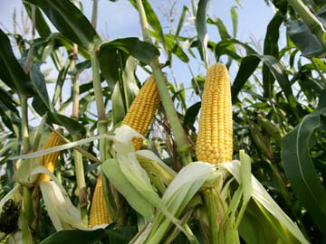](http://www.google.nl/url?sa=i&rct=j&q=&esrc=s&source=images&cd=&cad=rja&uact=8&ved=0ahUKEwiUy8vBt-DSAhXB5xoKHf-vAysQjRwIBw&url=http://www.lcvvzw.be/&bvm=bv.150120842,d.d2s&psig=AFQjCNHU9V5MX9NTtEos6GCnxn8MNoNHWg&ust=1489939540167585)[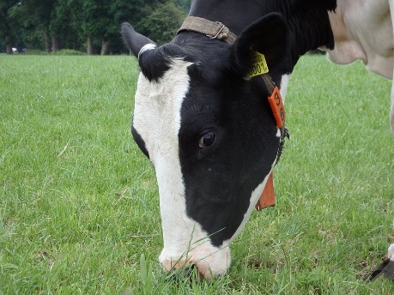](https://www.google.nl/url?sa=i&rct=j&q=&esrc=s&source=images&cd=&cad=rja&uact=8&ved=0ahUKEwjm_efptuDSAhWL1hoKHSAQCioQjRwIBw&url=https://pixabay.com/nl/koe-gras-grazen-weiland-zoogdier-809637/&psig=AFQjCNFINbQv0y-HpsuMxN4l6yEYOHVm5w&ust=1489939368941514)Grazen en herkauwen  
Runderen grazen tussen de zes en negen uur per dag en nemen daarbij grote hoeveelheden gras in. Ze snijden plukken af met hun tong en een korte kopbeweging. Ze nemen dertig tot zeventig happen per minuut en hebben een voorkeur voor donkergroen gras boven lichtgroen gras, vermoedelijk vanwege een hoger eiwitgehalte. Ze grazen het gras af tot ongeveer 1 cm hoogte. Herkauwen doen ze liggend, het liefst onder bomen en in   
struikgewas. Daar trekken ze ongeveer vier tot zes uur voor uit, verdeeld over acht tot twintig periodes. Het grazen en herkauwen doen ze altijd gezamenlijk. Koeien die onvoldoende kunnen grazen en herkauwen, gaan zich vervelen en kunnen gaan tongspelen.  
  
Krachtvoer  
Bij onvoldoende aanbod van gras en hooi, is bijvoeren van koeien noodzakelijk. Rundvee A-brok is daarvoor geschikt. De koeien mogen niet vervetten. Daarom moet slechts zeer beperkt krachtvoer worden verstrekt (tot 1 kg per koe per dag).  
Bij dieren die langere tijd geen krachtvoer krijgen, kan een tekort aan mineralen (selenium en koper) ontstaan. Een kopertekort kan ontstaan op koperarme gronden, zoals veen- en zandgronden. Het uit zich in onder andere een afwijkende vachtkleur.  
 **Mais**Mais wordt vaak gezien als een vorm van ruwvoer, maar in feite is het krachtvoer. Door het voeren van een grotere hoeveelheid verse mais kunnen verteringsproblemen ontstaan die zich uiten in onder meer te dunne mest en afname van de melkproductie. Verse mais bevat een grotere hoeveelheid suikers dan goed geconserveerde mais en koeien vreten deze mais vaak goed.  Daarnaast is het meer broeigevoelig dan goed geconserveerde mais. Het advies is daarom om verse mais de eerste vier tot zes weken na inkuilen niet te voeren. Na die periode is een maiskuil meestal goed geconserveerd. Indien toch eerder begonnen wordt met het voeren van verse mais, let dan op de volgende aandachtspunten: beperkte gift, hoeveelheid langzaam opvoeren, voldoende structuurwaarde  totale rantsoen, verminderde hoeveelheid andere suikerrijke producten en voorkom broei van de kuil.

Afbeelding 2.2 mais

Afbeelding 2.1 grazende koe

Ruwvoer   
Gedurende een groot deel van hun bestaan kunnen de meeste hobbymatig gehouden runderen volstaan met een rantsoen dat vrijwel volledig bestaat uit kwalitatief goed ruwvoer, zoals gras of hooi. Goed ruwvoer is niet te oud, ruikt lekker en heeft een beetje ‘prik’ als gevolg van lange vezelige delen.  
Ruwvoerwinning gaat goed samen met de natuurdoelen van redelijk voedselrijk grasland. In het voorjaar ziet het lentegras er mooi, jong en groen uit, maar het heeft als voedermiddel wat negatieve eigenschappen die gezondheidsproblemen bij het vee kunnen veroorzaken, namelijk weinig structuur, weinig kalk en veel onbestendig eiwit. Door structuurrijk hooi bij te voeren wordt de penswerking op peil gehouden.

Vitaminen en mineralen  
Er zijn twee soorten mineralen: macro en micro. De micromineralen worden ook wel sporenelementen genoemd. Van de macromineralen heeft een koe dagelijks een aantal (milli)grammen nodig.

Calcium: 4,2 gram  
Magnesium: 2,4 gram  
Selenium: 0,18 milligram  
Koper: 11,1 milligram  
Jodium: 0,5 milligram  
(norm per kg droge stof)  
  
Bij dieren die langere tijd geen krachtvoer krijgen, kan een tekort aan mineralen (selenium en koper) ontstaan. Koper, selenium en zink spelen een belangrijke rol bij de weerstand van koeien.

Natrium, Calcium en Magnesium zijn mineralen die zo belangrijk zijn dat ze altijd en elke dag voldoende in het rantsoen aanwezig moeten zijn om de runderen gewoon te laten leven. Runderen kunnen van deze mineralen geen voorraad in het lichaam vastleggen om als reserve uit te putten. Natrium is onder andere nodig voor de vloeistof in het lichaam (osmose) en om Kalium uit het lichaam af te voeren. Bij een te laag Natrium gehalte in het voer is ook de smakelijkheid van het voer duidelijk minder.  
  
Tekorten aanvullen kan onder meer door supplementen bij te voeren. Veel likstenen die in de handel zijn, bevatten extra mineralen. Wat betreft toegevoegde vitaminen is het de vraag of deze voldoende werkzaam zijn na een langdurige blootstelling aan weer en wind. Koop altijd specifiek voor rundvee geschikte zoutblokken. Likstenen voor paarden zijn vanwege de andere mineralentoevoeging niet geschikt voor koeien.

* Calcium en magnesium zijn belangrijk voor het zenuwstelsel en de spieren. Een tekort aan calcium kan leiden tot melkziekte en verminderde weerstand. Een overmaat aan calcium leidt tot een verminderde benutting van sporenelementen. Een tekort aan magnesium kan leiden tot kopziekte en melkziekte, een overmaat tot dunne mest en verminderde voeropname.
* Een tekort aan selenium kan leiden tot spierbeschadiging en verminderde weerstand; een overmaat tot verminderde weerstand, sloomheid en vermagering.
* Een tekort aan koper kan leiden tot afwijkende kleur vacht, te weinig ontwikkeling bij het jongvee, verminderde weerstand; een overmaat tot verminderde leverfunctie en verminderde weerstand.
* Een tekort aan jodium kan leiden tot verminderde groei, verminderde vruchtbaarheid; een overmaat tot verminderde eetlust en verwerpen.
* Van sporenelementen heeft een rund slechts enkele milligrammen nodig, dagelijkse opname is niet noodzakelijk. Ook hier geldt: zowel een tekort als een overmaat kan schadelijk zijn op het gebied van groei, vruchtbaarheid en weerstand.

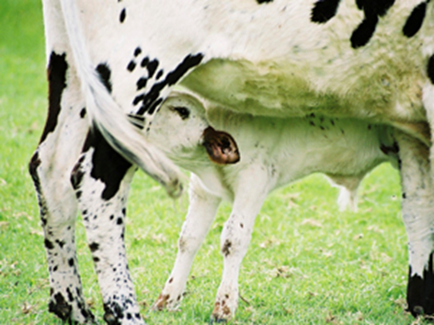Giftige planten voor runderen  
Runderen zijn gevoelig zijn voor diverse kruiden en giftige planten. Het eten van de volgende planten kan gezondheidsklachten bij runderen veroorzaken.  
Gevlekte scheerling, heermoes, herik, hondspeterselie, scherpe boterbloem, Jacobskruiskruid, boekweit, St. Janskruid, rode klaver, stinkende gouwe, veldzuring, vingerhoedskruid, waterscheerling, wolfsmelk en zwarte nachtschade.   
  
Het tegengaan van onsmakelijke en giftige soorten in de wei gebeurt in de eerste plaats door verzorging van de zode en de bodem. Aanvullende gerichte bestrijding is meestal onmisbaar, bijvoorbeeld door maaien of handwerk. Belangrijk is om de verspreiding van ongewenste soorten meteen aan te pakken als er nog weinig planten zijn. Door aanvoer van grote hoeveelheden zaad van bijvoorbeeld pitrus, ridderzuring of jacobskruiskruid kan ook in een goede zode kolonisatie plaatsvinden.   
  
Overigens eten koeien niet of nauwelijks giftige planten. Alleen als er te weinig voer is, gaan ze ervan eten. In gedroogde vorm (hooi) verliezen de meeste giftige planten hun onsmakelijkheid en ook hun giftigheid. Jacobskruiskruid bijvoorbeeld verliest in hooi zijn bittere smaak, maar niet zijn giftigheid.   
  
Koeien vinden eikels heerlijk. Rijpe eikels bevatten nauwelijks gifstoffen. Onrijpe eikels zijn echter giftig en veroorzaken diarree en sterfte.  
  
  
Kalf biest en melk  
Bij biest (de eerste melk na het afkalven) aan pasgeboren kalveren geven geldt de regel VVVV. De afkorting VVVV staat voor vlug, veel, vaak en vers.  
  
Biest bevat veel antistoffen van de moederkoe tegen de ziektekiemen. Uit voorzorg vriezen boeren een voorraadje biest in. Een kalf is afhankelijk van die antistoffen, het wordt vrijwel zonder die weerstand geboren. In de eerste 12–24 uur na de geboorte kunnen de antistoffen, grote eiwitmoleculen, de darmwand passeren. Na die tijd gaat dat niet meer. Biest bevat veel voedingsstoffen en helpt bij het afdrijven van de eerste mest van een kalf. Die mest wordt ook wel darmpek genoemd.

Een kalf moet direct na de geboorte biest krijgen; binnen 12 uur moet dat 4 liter zijn. Op de eerste dag krijgt het kalf ca. 5,5 liter in porties van ca. 1,5 liter. Na drie dagen wordt overgegaan op gewone koemelk of melkpoeder. Biest drinkt het kalf bij de moeder of geef je met een speenfles, later gebruik je een speenemmer. Tijdens het drinken zorgt een reflex voor een gootje, de slokdarmsleuf. De sleuf zorgt dat de melk in de lebmaag komt en niet in de pens van het kalf.

In gewone koemelk zit gemiddeld 13,4% droge stof. De droge stof bestaat uit 4,40% vet, 3,40% eiwit, 4,60% melksuiker en 1% zouten. Biest bevat veel meer eiwit (tot 20%), meer zouten en vitamines en minder melksuiker. Het vetgehalte is een beetje hoger. Het hogere eiwitgehalte komt vooral door de antistoffen. Biest is na enkele dagen weer melk. Dat verschil kun je aantonen met een kookproef. Biest gaat schiften bij koken, melk niet.

Afbeelding 2.3 Kalf drinkt bij moeder

Conditiescore bij melkvee  
De conditiescore van een koe geeft aan hoeveel vetbedekking de koe heeft, met andere woorden hoe mager of hoe dik een koe is. Koeien met conditiescore 1 zijn mager, die met conditiescore 5 zijn vet. De conditiescore wordt ook wel afgekort met BCS, in het Engels 'Body Condition Score'. De Conditiescore zegt iets over de vetreserves van de koe. Het is van belang om een schatting te maken van de vetbedekking van de staartbasis (koekoeksgaten), de poten en de ribben. Een score van 3 tot 3.5 is een perfecte conditie. De botten en de bedekking van het vlees zijn goed in balans. Met deze gegevens kunnen boeren maatregelen nemen op het gebied van voeding en management.

Vooral aan het begin van de lactatie is het belangrijk in de gaten te houden hoe de conditiescore zich van week tot week ontwikkelt. Alle koeien geven in het begin van de lactatie (aantal liters melk) zoveel melk dat ze het benodigde voer niet kunnen opvreten. Zo komen ze altijd in een negatieve energiebalans en kunnen ze hun goede conditie verliezen.

Conditiescore verloopIn de loop van de lactatie schommelt de conditiescore bij koeien. Vooral aan het begin van de lactatie verliest de koe in conditiescore door een negatieve energiebalans. Dit verlies mag niet meer dan één punt worden. Dit is om te voorkomen dat koeien problemen met de gezondheid en de vruchtbaarheid krijgen. Is de conditie verder teruggegaan, dan is het drachtigheidspercentage na de eerste inseminatie heel wat lager.   
Een paar voorbeelden:

Koeien die meer dan één punt in conditie verliezen laten hun tocht 14 dagen later zien dan koeien die een halve punt in conditie verminderen. De kans dat koeien met veel conditieverlies drachtig worden na de eerste inseminatie is 17%, terwijl het bij koeien die een halve punt minder hebben 65% is. Bij koeien die veel moeten produceren is de conditie en de gezondheid van groot belang om te kunnen beslissen of je wel of niet kunt gaan insemineren.

****UitvoeringDe conditie wordt beoordeeld aan de hand van de vetreserve van de koe. Dit wordt gedaan door met de hand te voelen hoeveel vet zich naast de staartbasis bevindt in de koekoeksgaten. Op deze manier kan je snel een groep koeien scoren. Dit gaat het gemakkelijkst wanneer de koeien aan het voerhek vast staan. Je voelt dus naar de hoeveelheid vet aan weerszijden van de staartbasis en geven een score tussen 1 en 5. Een score 1 hoort bij een broodmagere koe, een score 5 bij een moddervette koe. Een koe rond het afkalven dient een score van 3 tot 3,5 te hebben. Soms lijkt het of een koe zelf heel dik is, maar weinig vet bij de staart heeft. Dan kan bijvoorbeeld in de vang gevoeld worden hoeveel vet zich daar bevindt (slagersgreep). Vaak blijkt dat ook daar relatief weinig vet aanwezig is. Dit zie je vaak bij forse melk typische koeien die een zeer goede pens vulling hebben en daardoor wel dik lijken, maar niet vet zijn.

Afbeelding 2.4 Conditiescore koe

[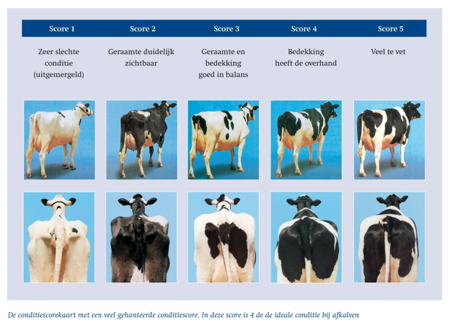](http://www.google.nl/url?sa=i&rct=j&q=&esrc=s&source=images&cd=&cad=rja&uact=8&ved=0ahUKEwiQsKSluuDSAhXEvRoKHaMmBikQjRwIBw&url=http://www.koe-info3.simpsite.nl/Conditie-Van-De-Koe&psig=AFQjCNGDZadPJRhhpFvQDcaaIDKmFbG2wQ&ust=1489940299913024)

Afbeelding 2.5 Conditiescore melkvee

## Vragen en opdrachten hoofdstuk 3

1. Leg het verschil uit tussen ruwvoer en krachtvoer.
2. Hoeveel uur herkauwt een koe per dag?
3. Welke ziekten kunnen koeien krijgen bij een te kort aan magnesium?
4. Waartoe leidt een te kort aan jodium?
5. Noem 4 giftige planten voor koeien.
6. Wat is biest?
7. Waarom is het belangrijk dat een kalfje zo snel mogelijk biest krijgt?
8. Welke score zou je deze koe geven volgens de conditiescorekaart op de vorige bladzijde?

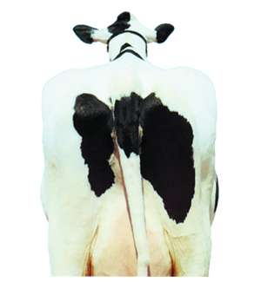

# H4. Varkensrassen

Het wilde varken komt oorspronkelijk uit Eurazië en kent verschillende variëteiten. Het toen bekende varken was oorspronkelijk een bosbewoner en werd ruim 8000 jaar terug al gedomesticeerd. Ongeveer 2000 v. Chr. Werden in het Westen van Nederland al varkens als landbouwhuisdier gehouden. Het varken zag er nog niet zo uit als nu. Het was lange tijd een kort, hoogbenig dier met een langere snuit en opstaande oren, had langer haar dan tegenwoordig en een doorgaan geelwitte kleur. Het was een laatrijp varken met verhoudingsgewijs veel spek. Pas nadat ze in de 19e eeuw met Aziatische varkens werden gekruist ontstond een meer hedendaags, langer type met grotere, hangende oren, beter bekend als landvarken.

Er waren verschillende redenen om varkens te houden. Bijvoorbeeld om hun vlees, spek, beenderen, huid, darmen, vet en mest die alle een nuttige bestemming hadden. Omdat in de loop van de 19e eeuw behoefte ontstond aan vroegrijpe varkens werden de Nederlandse gekruist met onder andere de Engelse Yorkshire-, Bershire- en Tamworth varkens. De kruisingen met Yorkshires legden uiteindelijk de basis voor de varkenshouderij, waarbij het Deense Landvarken en het Duitse Edelvarken ook nog een belangrijke rol speelden. Tegenwoordig worden in de commerciële varkenshouderij vrijwel alleen maar zeer gespecialiseerd hybride rassen gebruikt die in korte tijd snel groeien.

Het aantal varkens in ons land schommelt tussen 12.000.000 en 15.000.000. De hoeveelheid varkensvlees die in Nederland jaarlijks per persoon wordt gegeten ligt rond de 40 kg.

[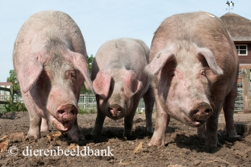](http://www.google.nl/url?sa=i&rct=j&q=&esrc=s&source=images&cd=&cad=rja&uact=8&ved=0ahUKEwi_xOTT49DRAhUCHxoKHRa2BREQjRwIBw&url=http://www.levendehave.nl/kennisbank/varkens/nederlands-landvarken&bvm=bv.144224172,d.d2s&psig=AFQjCNHyXkaUjpZZezAIurn8lsKXY1y6mw&ust=1485003597169517)

**Verzorging**

Varkens zijn in het wild zindelijke dieren, al nemen ze van tijd tot tijd graag een modderbad. Dit doen ze om eventuele huidparasieten kwijt te raken. Tamme varkens moeten daar overigens regelmatig op gecontroleerd worden en bij eventueel voorkomen behandeld worden met een daarvoor bestemd middel.

Varkens moeten ook wel eens gewassen worden. Bijvoorbeeld kort voor en na het bezoek aan de beer (voor een dekking) en enkele dagen voor een eventuele bevalling.

Tot een goede verzorging hoort ook de controle op wormen in de mest, de stand van de hoefjes, de conditie van de huis en het voorkomen van huidparasieten.

Verder is het goed dat je er alles aan doet om het varken zich niet te laten vervelen; sommige kunnen ziek worden van verveling of proberen onophoudelijk uit te breken. Bied ze dus een omgeving die veel positieve prikkels geeft.

## Vragen en opdrachten bij hoofdstuk 4

**Vragen**

1. Waar komt het wilde varken oorspronkelijk vandaan?
2. Waar worden varkens voor gehouden?
3. Hoeveel varkens zijn er in Nederland, zoek het precieze aantal op?
4. Hoeveel kilogram varkensvlees eet een Nederlander gemiddeld per jaar, zoek het precieze aantal op?
5. Omschrijf het karakter van een varken
6. Wat gebeurt er als een varken zich verveelt?
7. Vul in onderstaande tabel in van de varkensrassen wat hun oorsprong is, het gewicht en enkele kenmerken.

|  |  |  |  |
| --- | --- | --- | --- |
| Ras | Oorsprong | Volwassen Gewicht | Kenmerken |
| Göttinger minvarken |  |  |  |
| Kune kune |  |  |  |
| Vietnamese hangbuikzwijn |  |  |  |
| Nederlands landvarken |  |  |  |
| Pietrain |  |  |  |
| Hampshire |  |  |  |
| Duroc |  |  |  |
| Groot yorkshire |  |  |  |
| Hongaars wolvarken |  |  |  |
| Bonte Bentheimer |  |  |  |

# H5. Voeding bij varkens

**Voedingsvezels in varkensvoeding zijn gezond en zorgen voor smeuïge mest, dat is bekend. Waardoor komt dit en hoeveel voedingsvezels zijn er dan nodig in het varkensvoer? De optimale hoeveelheid voedingsvezels hangt af van het levensstadium van het varken. Een gespeende big kan voedingsvezels nog niet goed verteren, maar voor welzijnsvoer voor de dragende zeugen wordt juist gekozen voor een hoog aandeel voedingsvezels. Daarnaast maakt het uit welke vorm van vezels worden aangeboden. Zo bevat bietenpulp weer een ander type vezels dan bijvoorbeeld gerst of stro.**

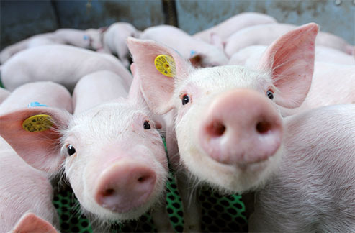

**Voedingsvezels in varkensvoer**

Onder vezels worden over het algemeen de koolhydraten verstaan die niet worden afgebroken door de aanwezige enzymen voor de dikke darm. In tegenstelling tot zetmeel en suikers is deze fractie onverteerbaar in de dunne darm. Er zijn verschillende manieren om gehaltes aan vezels weer te geven. De bekendste hiervan is het ruwe celstof, dat ook op de voerlabels vermeld staat. Het gehalte aan ruwe celstof geeft de hoeveelheid celwanden in het voer aan. Het ruwe celstofgehalte is één van de parameters om de voederwaarde van grondstoffen te bepalen. Als indicatie voor het aandeel celwanden wordt het inmiddels achterhaald door waarden als NSP (NonStarch Polysaccharides oftewel niet-zetmeel koolhydraten) die verder onderverdeeld kan worden in fermenteerbare koolhydraten (FK) en inerte koolhydraten (IK).

**Wanneer heeft een varken vezels nodig?**

Dat verschilt per diercategorie. We starten daarvoor bij de biggen. Het maag-darmstelsel van biggen is nog niet volledig ontwikkeld, hierdoor kunnen biggen vezels niet optimaal benutten. Onoplosbare vezels hebben echter een positief effect op de darmfunctie, waardoor pathogenen minder kans hebben om aan te hechten. De oplosbare vezelfractie zorgt ervoor dat de microflora ondersteund wordt. Dankzij deze oplosbare vezelfractie kunnen goede bacteriën groeien en krijgen slechte bacteriën minder kans om zich te ontwikkelen. Een big kan alleen minder energie uit de oplosbare vezelfractie halen dan een volwassen varken, waarvoor dan ook de E-big (energiewaarde biggen) is ontwikkeld.

Naarmate een varken ouder wordt, is het steeds beter in staat om de oplosbare vezels te fermenteren in de dikke darm, wat onder andere energie oplevert.[1]

**Mengvoer**

De veevoederindustrie maakt veel soorten mengvoer. Meestal gaat het om volledig voer. Soms om aanvullend voer.

**Biggenvoer**

Voor biggen van geboorte tot afleverleeftijd maken veevoederfabrikanten verschillende soorten voer. De belangrijkste soorten zijn:

-Biggenopfokvoer of melkkorrel. Dit is bestemd voor biggen bij de zeug. Dit is meestal het eerste vaste voer dat de biggen binnen krijgen. Zo kunnen ze vast wennen aan het voer na het spenen.

-Speenvoer. Dit is speciaal bedoeld voor de periode net na het spenen.

-Babybiggenvoer. Dit is bestemd voor biggen vanaf ongeveer vier weken tot een leeftijd van ongeveer 10 weken. Soms wordt dit nog gebruikt tot een gewicht van 35 kg. Het mag door speciale toevoegingen tot maximaal 16 weken gevoerd worden.

**Vleesvarkensvoer**

De veevoederfirmas maken meestal drie verschillende soorten vleesvarkensvoer:

-Startvoer wordt gebruikt vanaf de aankomst op het vleesvarkensbedrijf (de opleg) tot ongeveer 45 kg.

-Tussenvoer of groeivoer wordt gebruikt vanaf ongeveer 40 kg tot 70 kg.

-Afmestvoer wordt gebruikt vanaf ongeveer 70 kg tot het afleveren.

**Zeugenvoer**

In het verleden werd één soort voer gemaakt voor de gust-, dracht-, en zoogperiode. Om beter aan te sluiten bij de behoefte heeft ment nu verschillend voer voor deze fases.

## Vragen en opdrachten bij hoofdstuk 5

1. Leg in je eigenwoorden het belang van vezels uit.
2. Maak een duidelijk schema voor een varken van geboorte tot “eind” waarin je duidelijk weergeeft wanneer je van voeding moet wisselen en waarom.

# H6. Voer en watersystemen

Het dier gebruikt water voor allerlei doeleinden. Als het warm is, moet een dier kunnen zweten; als het dier veel melk moet geven, heeft zij veel water nodig. Ook moeten de afvalstoffen door het lichaam getransporteerd worden naar de nieren. Via de urine worden de afvalstoffen uitgescheiden. Tenslotte is water nodig als bouwstof. Het lichaam bestaat voor ongeveer 80% uit water. Pasgeboren dieren bestaan zelfs voor een nog groter gedeelte uit water; melk bestaat voor ongeveer 87% uit water. Zonder water is er dus geen productie. Zonder water zal het dier ook weinig voer opnemen.

**Drinkwaterbehoefte**  
Wanneer je eens kritisch kijkt naar de wateropname bij dieren, zal het je opvallen dat schapen buiten de zoogperiode, als ze weiden, haast geen water drinken. Heeft een schaap dan geen vocht nodig? Zeker wel. Het neemt vooral vocht op via de opgenomen voedermiddelen. Ze kan het water daaruit goed benutten.

De hoeveelheid water die een dier nodig heeft, hangt af van:

* de diersoort (koe of kameel),
* de productie (10 kg melk of 50 kg melk per dag),
* het klimaat (tropen of zeeklimaat),
* de leeftijd (kalf of koe).

*Afbeelding 5.1 Hoe benut een varken zijn drinkwater?*



*Afbeelding 5.2 waterbehoefte runderen in liters per dag.*



Dieren kunnen op verschillende manieren gevoerd worden. In dit hoofdstuk lees je welke verschillende voer en drinksystemen er zijn.

**Voersystemen voor varkens**  
Je kunt er bij de inrichting van de stal voor kiezen de vleesvarkens automatisch te voeren. Een computerprogramma stuurt dan het voeren van de varkens. Zo heb je meer tijd om de dieren te controleren. Het voer komt via een buizenstelsel bij de dieren. De varkens in een hok krijgen hun voer gelijktijdig. Daarom wordt in een trog gevoerd. Er zijn zowel automatische brijvoerinstallaties als droogvoerinstallaties. Daarmee kun je voersoorten en grondstoffen mengen. Zo kun je ook fase voedering (voersamenstelling gericht op de groeifase) toepassen.  
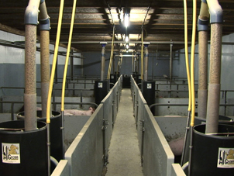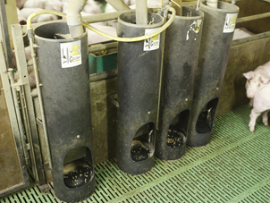

Bij een droogvoerbak eten de varkens de hele dag door. De bak wordt meestal in de hoek van een hok geplaatst. Een droogvoerbak bestaat uit een vreetgedeelte en een voorraadgedeelte. Door tegen een klep te duwen komt er voer in het vreetgedeelte. Het voorraadgedeelte kan handmatig, maar ook automatisch gevuld worden. Er is een aparte plaats voor een drinknippel. Een alternatief is de brijbak. De drinknippel zit hier in het vreetgedeelte van de bak. Voerbakken en troggen moet je dagelijks controleren. Bij een trog let je vooral op voer- en mestresten en bevuiling. Bij voerbakken let je op de vulling van het voorraadgedeelte en op de werking van de voerbak en de drinknippel. Als je de klep van de voerbak beweegt, moet er voer in het vreetgedeelte komen. Gebeurt dit niet, maak dan het doseergedeelte schoon. Voer kan daar aankoeken en de doorgang van het voer blokkeren.

**Voersystemen voor koeien**Melkkoeien zijn topatletes en vragen een optimale voeding. Dat is wel iets meer dan een hoop maiskuil of gras geven. Er is een scala aan mogelijkheden koeien efficiënt en doelmatig te voeren.

Een voersysteem bestaat uit de voerstrategie en de voermethode. Een voerstrategie is de wijze waarop de voeding op de behoefte van het dier is afgestemd, zoals flatfeeding of normvoedering. Een voermethode is de wijze waarop het voer aan de koe aangeboden wordt. Dit kan zijn gemengd, ongemengd, beperkt en onbeperkt. Er is een groot aantal verstrekking systemen op de markt, zoals kuilvoersnijder, voer doseerbak, voer doseerwagen, voer mengwagen, kuilblokschuif en beweegbaar voerhek.

Je kunt koeien op verschillende manieren in groepen verdelen. Dat kan volgens melkgift, lichaamsconditiescore of lactatiestadium. Je kunt het rantsoen aanpassen aan de behoefte van de groep. Hoe meer groepen, hoe nauwkeuriger je het rantsoen kunt afstemmen. Dat geeft wel extra veel werk: veel rantsoenen en regelmatig koeien van groep verwisselen. Bedrijven beperken zich vaak tot twee groepen: melkgevende en droogstaande koeien.  
  
Belangrijk is, dat koeien veel voer opnemen. Dat is nodig om zo optimaal mogelijk melk te produceren. Bij beperkt voeren geef je koeien de vooraf berekende hoeveelheid voer. Gebruikelijk is, dat een groep koeien de gezamenlijke portie ruwvoer aan het voerhek krijgt. Koeien zijn kuddedieren en zullen veelal gezamenlijk gaan vreten. Om nauwkeuriger te kunnen voeren zijn er bedrijven die voersystemen bedenken om melkkoeien individueel ruwvoer te geven. Zo is vooraf de portie bepaald. Je kunt daarna achteraf de opname controleren.

Bekijk het filmpje:

<http://provisioning.ontwikkelcentrum.nl/secure/objects/OC-33056-2-1d/OC-33056-2-1d.html>

## Drinkwatervoorziening in stal Dieren moeten op ieder moment van de dag over vers water kunnen beschikken, ook bij brijvoer voeding. Het is van belang water gedoseerd ter beschikking te stellen. Zonder toevoerregeling van het water ontstaat al snel een enorm waterverlies door morsen.

Voor varkens, geiten, schapen en koeien zijn er verschillende drinkvoorzieningen op de markt. Denk aan een automatische drinkbak met lepel, staafventiel of met een vlotter. Maar ook een emmer water volstaat. Alle drinkbakken heb zo hun voor en nadelen.  
  
[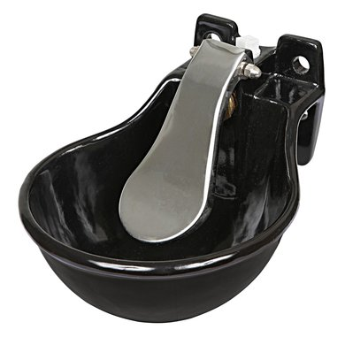](https://www.google.nl/url?sa=i&rct=j&q=&esrc=s&source=images&cd=&cad=rja&uact=8&ved=0ahUKEwiJgcPjz_vRAhVCtBQKHc8MDvUQjRwIBw&url=https://www.agradi.nl/kerbl-drinkbak-rvs-lepel-standaard.htm&psig=AFQjCNGJw_OD9TRSA1DMq_bgbHs1wHkjlA&ust=1486475735370587) [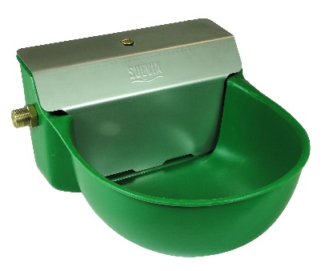](https://www.google.nl/url?sa=i&rct=j&q=&esrc=s&source=images&cd=&cad=rja&uact=8&ved=0ahUKEwiHvfvtz_vRAhWLbxQKHfOQC_gQjRwIBw&url=https://pvcvoordeel.nl/drinkbak_suevia_130p/&bvm=bv.146094739,d.ZGg&psig=AFQjCNEJ_VAOzlqsBvM82PNRfu8ywhZ4oQ&ust=1486475756437282) [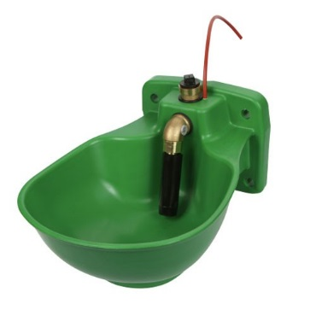](https://www.google.nl/url?sa=i&rct=j&q=&esrc=s&source=images&cd=&cad=rja&uact=8&ved=0ahUKEwiD_Irzz_vRAhUFWBQKHUHNAfUQjRwIBw&url=https://www.dehuisdiersuper.nl/waterbak-hp20-met-buisverwarming-230v-73w&bvm=bv.146094739,d.ZGg&psig=AFQjCNEJ_VAOzlqsBvM82PNRfu8ywhZ4oQ&ust=1486475756437282)

Drinkbak met lepel Drinkbak met vlotter Drinkbak met staafventiel

## 

## Vragen en opdrachten hoofdstuk 6

1. Hoeveel water drinkt een varken per dag?
2. Voor hoeveel procent bestaat ons lichaam uit water?
3. Wanneer kunnen er verschillen ontstaan in de wateropname van een dier?
4. Zoek op hoe de volgende drinksystemen heten en voor welke dieren ze geschikt zijn.

|  |  |  |
| --- | --- | --- |
| **Drinkwatervoorziening** | **Foto** | **Geschikt voor de diersoorten** |
| Weidedrinkbak |  |  |
| Trog drinkbak |  |  |
| Drinknippels |  |  |

1. https://www.abzdiervoeding.nl/varkensvoer/